## 

|  |  |
| --- | --- |
| À qui cet outil s’adresse-t-il ? | Équipe de projet  Gestionnaire de la copropriété (syndic) |
| Quel est l’objectif de cet outil ? | Cet outil vous aidera à élaborer un planning adapté de la phase de construction de la rénovation pour l'ensemble des copropriétaires. Il participera à informer les autres propriétaires du planning et des répercussions sur leur vie quotidienne. |
| Comment utiliser cet outil ? | Dans l'aperçu, vous pouvez cliquer sur chacun des éléments pour obtenir davantage d'informations. Par ailleurs, vous retrouverez ici des modèles utiles. |
| Étapes suivantes | N'oubliez pas de fêter la rénovation de votre bâtiment ! Voir également « Communication : quelques conseils » une fois la rénovation terminée. |

Vous avez maintenant choisi une entreprise de construction, vous savez quels travaux seront réalisés dans votre immeuble, vous avez obtenu des fonds et obtenu des permis, et les résidents ont voté pour que la rénovation soit effectuée. Votre société de construction vous aura fait parvenir les plans (assez techniques) concernant la rénovation. Ces plans incluent des informations sur les travaux à réaliser, sur la manière dont ils seront effectués, sur leurs coûts et sur leurs délais approximatifs. Toutefois, en tant qu'équipe de projet de copropriété, vous constituez un médiateur entre le constructeur et les copropriétaires. Votre tâche consiste à informer les autres résidents des projets et de leurs

conséquences sur leur vie quotidienne. Vous représentez également les propriétaires auprès du constructeur en cas de problèmes. Les astuces contenues dans ce document traitent de la gestion du projet et de votre rôle en tant que point de contact.

**Aperçu**

Cliquez sur un élément pour obtenir plus d'informations

# Planning global

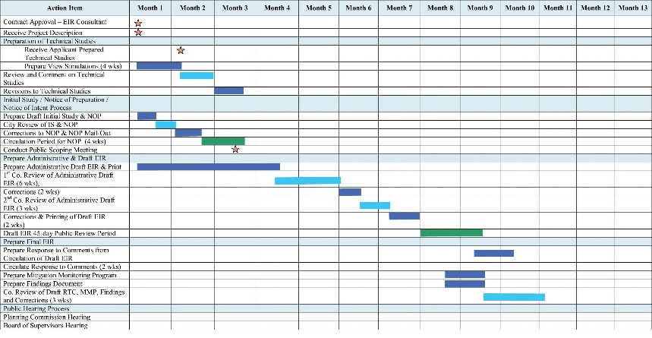Sur la base du plan fourni par les constructeurs, préparez un planning global facile à comprendre pour les propriétaires, par exemple sous la forme d'un calendrier, et indiquez la date de début et de fin de chaque étape des travaux. Vous devez également indiquer la date de livraison prévue.

# Modèle pour élaborer votre propre planning

**(à copier dans un document Word)**

|  |  |  |  |  |  |  |  |  |  |  |  |  |  |
| --- | --- | --- | --- | --- | --- | --- | --- | --- | --- | --- | --- | --- | --- |
|  | Mois 1 | | Mois 2 | | Mois 3 | | Mois 4 | | Mois 5 | | Mois 6 | | Livraison prévue, ex. : amélioration des puits de ventilation, mise en service du nouvel éclairage central. |
| Tâche 1 |  |  |  |  |  |  |  |  |  |  |  |  |  |
| Tâche 2 |  |  |  |  |  |  |  |  |  |  |  |  |  |
| Tâche 3 |  |  |  |  |  |  |  |  |  |  |  |  |  |
| Tâche 4 |  |  |  |  |  |  |  |  |  |  |  |  |  |
| Tâche 5 |  |  |  |  |  |  |  |  |  |  |  |  |  |
| Tâche 6 |  |  |  |  |  |  |  |  |  |  |  |  |  |
| Tâche 7 |  |  |  |  |  |  |  |  |  |  |  |  |  |

Retour à l’aperçu

# Planning détaillé

Pour chaque tâche principale, vous devez identifier (avec la société de construction) les conséquences que celle-ci implique pour les propriétaires. Par exemple, ces derniers devront peut-être nettoyer leurs balcons, l'ascenseur pourrait tomber en panne, ils ne pourront peut-être pas cuisiner pendant un certain temps, ou l'eau sera peut-être coupée. Vous pouvez diviser ce planning en fonction de :

* la préparation nécessaire,
* des inconvénients à prévoir.

Vous devez maintenant en discuter avec les propriétaires et l'entreprise de construction : des mesures sont-elles nécessaires pour favoriser la préparation ou pour faire face à ces inconvénients ? Ajoutez la mesure proposée à l'aperçu global et communiquez-la aux propriétaires et à la société de construction.

# Modèle pour élaborer votre propre planning détaillé

(à copier dans un document Word)

|  |  |  |  |  |
| --- | --- | --- | --- | --- |
|  | Préparation nécessaire | Inconvénient à prévoir | Solution requise ? | Solution convenue |
| Tâche 1 | ex. : débarrasser les balcons avant le 21 novembre | ex. : bruit pendant toute la période | ex. :  l'appart. n° 10 a un examen dans la semaine 3 : cette tâche peut-elle interrompue durant cette période ? | ex. :  l'appart. n°220 a proposé un autre lieu de travail à cet étudiant durant cette période. |
| Tâche 2 |  |  |  |  |
| Tâche 3 |  |  |  |  |
| Tâche 4 |  |  |  |  |
| Tâche 5 |  |  |  |  |
| Tâche 6 |  |  |  |  |
| Tâche 7 |  |  |  |  |

Retour à l’aperçu

# Préparer un aperçu mensuel/hebdomadaire

Il est judicieux de fournir des informations actualisées sur une base hebdomadaire et/ou mensuelle en fonction de votre planning global et de l'avancée réelle des travaux. Il convient également, durant cette étape, d'informer les copropriétaires de tout retard éventuel. N'oubliez pas en outre de mentionner ce qui a été réalisé depuis la dernière période de rapport. Voir ci-dessous les éléments à inclure.

Soyez très transparent dans votre communication : si un retard survient, mentionnez-le. Vous devrez tenir compte du fait que certains propriétaires se montrent toujours très attentifs à l'avancée des travaux. Si vous ne les informez pas régulièrement, ceux-ci chercheront à savoir pourquoi une tâche n'a pas été terminée à temps. Les propriétaires auront une attitude plus positive et compréhensive s’ils connaissent l'état de la situation. Voir « Communiquer avec ses voisins » pour trouver des conseils sur la manière de communiquer avec les propriétaires.

# Éléments à inclure dans les rapports hebdomadaires/mensuels

1. Les tâches effectuées chaque jour/semaine
2. La préparation nécessaire/les délais de préparation
3. Les inconvénients à prévoir et les solutions
4. Les progrès réalisés compte tenu du planning initial
5. Les avancées
6. Les retards et leurs motifs
7. Les prochaines réunions/excursions

Retour à l’aperçu

# Impliquer la société de construction

Organisez des réunions durant lesquelles les propriétaires/résidents peuvent poser des questions à l'entreprise. Demandez également à la société d’organiser de temps en temps, lorsque cela présente un intérêt, une courte visite pour montrer l’avancement des travaux. Assurez-vous de vous mettre d'accord avec la société de construction à ce sujet lors de la phase de préparation du projet.



Retour à l’aperçu

# Traitement des plaintes

Assurez-vous que toute personne formulant une plainte puisse contacter l'équipe de projet à tout moment, par exemple via un groupe de conversation Whatsapp ou par tout autre moyen de communication approprié. Veillez à ce que ce contact soit clairement affiché dans les entrées du bâtiment et inscrit dans toutes les communications écrites. Toutefois, n’exprimez pas le problème de manière négative, par exemple « Réclamation : faites-nous savoir », mais « Toute question concernant la rénovation peut être adressée ici ».

Dès que vous recevez une plainte, envoyez immédiatement une confirmation de réception à son émetteur.

Décidez par la suite de la gravité de cette plainte, de la manière dont celle-ci peut être traitée et de la personne qui doit être responsable de son traitement. Des fissures soudaines dans les murs nécessitent une attention urgente de la part de la société de construction, mais un parent épuisé avec un enfant malade se plaignant du bruit peut avoir besoin de discuter amicalement avec l'un des autres membres de la copropriété.

Assurez-vous de garder une trace des plaintes, voir ci-dessous.

# Modèle de registre des plaintes

(à copier dans un document Word)

|  |  |  |  |  |  |
| --- | --- | --- | --- | --- | --- |
| Plainte | Émise par | Appart. n° | Gravité (faible, intermédiaire, urgent) | Suivi | Responsable |
|  |  |  |  |  |  |
|  |  |  |  |  |  |
|  |  |  |  |  |  |
|  |  |  |  |  |  |
|  |  |  |  |  |  |
|  |  |  |  |  |  |
|  |  |  |  |  |  |

Retour à l’aperçu

# Après les travaux

Une fois le projet terminé, toutes les parties concernées voudront prendre connaissance des travaux réalisés et combien ils auront finalement coûté. Il convient en outre d’examiner les avantages qui avaient été promis et la mesure dans laquelle ceux-ci ont été effectivement apportés. Il est judicieux de préparer un résumé et de discuter des résultats dans le cadre d'une réunion. N'oubliez pas de fêter la fin du projet. Quelques éléments à inclure dans le résumé :

1. Une liste de ce qui a été réalisé dans chaque étape (ex. :  toiture renouvelée – nouvelle isolation installée – panneaux solaires installés)
2. Aperçu de l'ensemble des coûts, si possible ventilés par étape du projet (ex. :  toit = 30 000 €).
3. Vue d'ensemble des plaintes et des solutions
4. Vérifiez que les avantages promis ont été réalisés et, si oui, énumérez-les. Si ce n’est pas le cas, expliquez en quoi les avantages promis n’ont pas pu être réalisés (ex. : la solidité du toit ne l'a pas permis …).

Voir « Communication » pour retrouver des conseils sur la manière de communiquer avec les propriétaires après la rénovation.

Retour à l’aperçu